Оглавление

Глава 6 Глобальные сети | 1
Сети SNA | 1
Сеть Internet | 6
Сети ретрансляции кадров | 7
Сети ATM | 8
Замечания по выбору архитектуры компьютерной сети | 9
Глава 6. Глобальные сети
Сети SNA
Среди компьютерных сетей особое место занимают сети SNA. Аббревиатура SNA происходит от System Network Architecture (Системная сетевая архитектура). По сути, Системная сетевая архитектура представляет собой совокупность принципов, процедур, протоколов и форматов, определяющих идеологию фирмы IBM по построению компьютерных сетей на базе систем телеобработки данных. Системная сетевая архитектура была разработана с целью повышения эффективности и упрощения проектирования компьютерных сетей. В соответствии с Системной сетевой архитектурой компьютерная сеть (рис. 6.1) организуется по региональному принципу.
Каждый регион, как правило, представляет собой отдельную систему телеобработки данных. Регионы связываются между собой с помощью • каналов передачи данных.
В качестве основного метода доступа используется Виртуальный телекоммуникационный метод доступа (VTAM), программно реализованный в главном компьютере. Виртуальный телекоммуникационный метод доступа обеспечивает интерфейс между главным процессором и абонентами региона; связь между регионами осуществляется с помощью программы управления сетью (NCP). Средства программы управления сетью реализуются в связных процессорах и управляют всеми удаленными сетевыми ресурсами, освобождая главный компьютер от управления передачей информации в сети. Программа управления сетью управляет каналом передачи данных в соответствии со стандартным протоколом обмена. Она также выполняет сборку и разборку битов, трансляцию кодов, восстановление после ошибок, тестирование линий и устройств, а также другие функции управления каналом.
В дополнение к методу доступа и программе управления сетью используются программы сетевого администрирования, которые обеспечивают:
• возможность использования в многорегиональной сети отдельного терминала для запуска системных команд на главном процессоре в сети;
• сбор, сохранение и восстановление данных при сетевых ошибках;
• возможность сбора и сохранения данных, относящихся к сетевой задаче, и позволяет операторам сети отображать эти данные;
• сбор информации о сеансах связи и маршрутах передачи данных.
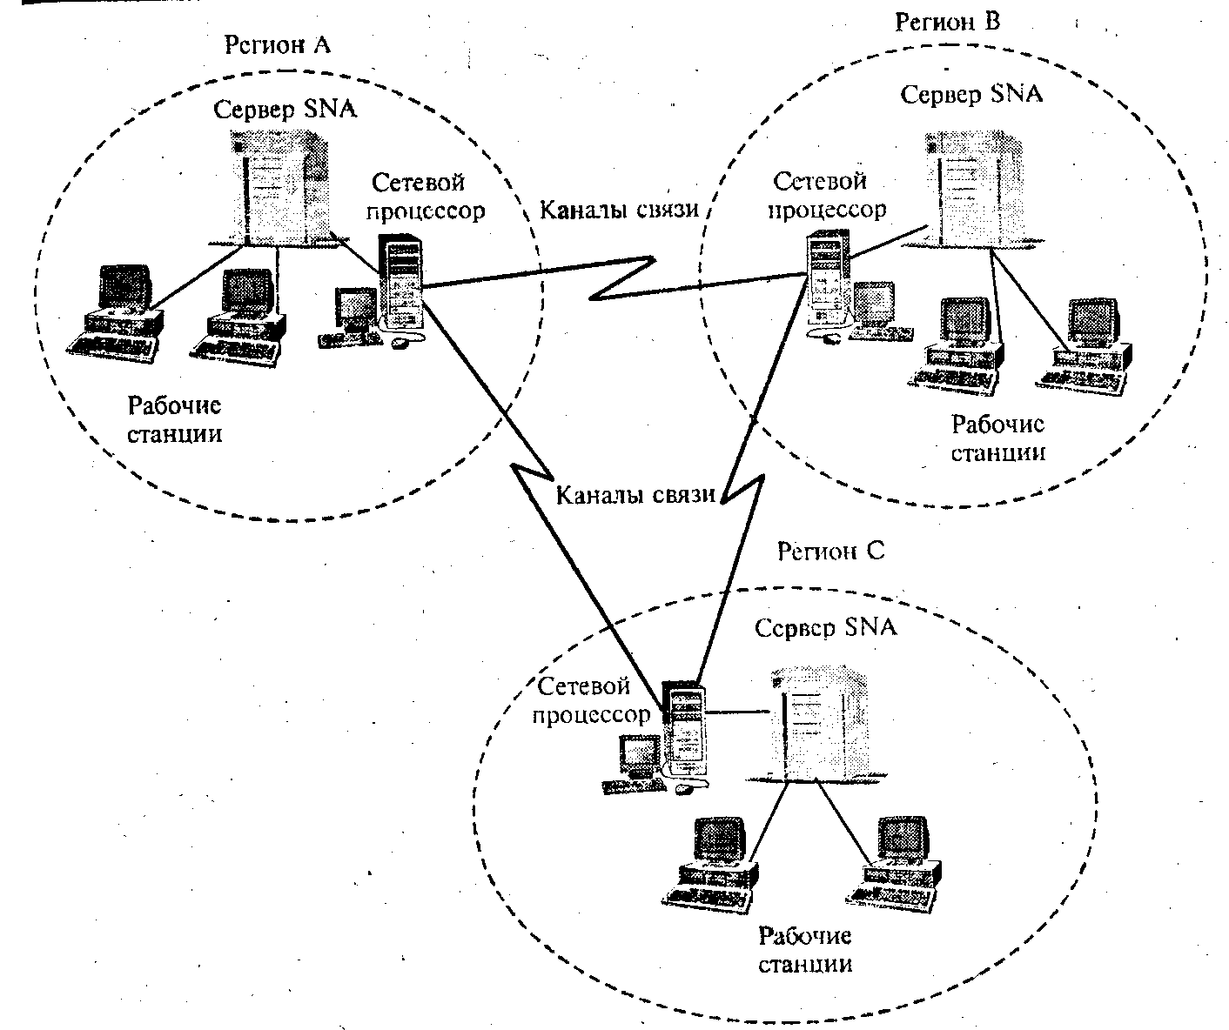
Рис. 6.1. Структура сети SNA
IBM была одной из первых фирм, признавших важность полной интегрированной стратегии управления сетями. С этой целью была разработана система NetView, обеспечивающая связный набор функций централизованного управления сетями. NetView предоставляет пользователям возможность контролировать, управлять и перестраивать конфигурацию компьютерных сетей. В 1986 г., опираясь на опыт работы с системой NetView, фирма IBM предложила обобщенную архитектуру управления сетями — Open Network Management (Управление открытыми сетями), в соответствии с которой сетевое управление делится на пять функций:
• управление конфигурацией (configuration management);
• управление производительностью и учетом использования ресурсов (performance and accounting management);
• управление проблемами (problem management);
• управление операциями (operations management);
• управление изменениями (change management).
Управление конфигурацией определяет ресурсы физических и логических систем, обеспечивая управление их взаимоотношениями. С помощью средств управления конфигурацией пользователи могут поддерживать ведомость сетевых ресурсов.
Управление производительностью и учетом использования ресурсов предоставляет информацию о производительности сетевых ресурсов, сюда входит учет ресурсов, контроль времени реакции, доступности и задержек доступа к сети.
Управление проблемами. Под проблемой подразумевается сбой, который приводит к потере пользователем функциональных свойств ресурсов системы. Управление проблемами включает: определение и диагностирование проблемы, обход проблемы и восстановление, решение проблемы, отслеживание и управление проблемой.
Управление операциями поддерживает управление распределенными сетевыми ресурсами из центрального пункта.
Управление изменениями помогает пользователям управлять сетевыми или системными изменениями, включая активизацию узлов.
Реализация этих функций превращает систему NetView во всеобъемлющую платформу управления сетью. Следует отметить, что современные версии NetView, например NetView for MVS Version 3, обладают удобным графическим интерфейсом, позволяющим наглядно отображать топологию сети и ее основные характеристики.
Обращаясь к аппаратным средствам, можно заметить, что сети SNA состоят из разнообразных физических устройств и коммуникационных средств связи. Устройства, которые обычно составляют сеть, — это компьютеры различной конфигурации, концентраторы, различные типы контроллеров, связные (сетевые) процессоры, аппаратура и каналы передачи данных. В рамках Системной сетевой архитектуры абоненты сети (физические лица или прикладные программы) рассматриваются как внешние относительно компьютерной сети объекты.
Рассмотрим функциональные уровни системной сетевой архитектуры. Три нижних уровня этой модели, как и Эталонной модели, определяют протоколы функционирования системы передачи данных.
Физический уровень. В той и другой модели самым нижним является физический уровень, определяющий интерфейс между оконечным оборудованием данных и каналом связи. В рамках сети SNA существуют два типа коммуникационных соединений. Для узлов, которые находятся на незначительном расстоянии друг от друга (до 25 м), соединение может быть выполнено с помощью кабеля, связывающего две компьютерные системы по интерфейсу ввода-вывода или интерфейсу RS-232C. Если узлы находятся на существенном удалении друг от друга, то используются стандарты систем передачи данных, в основном Х.21, V.24, V.35.
Уровень управления звеном передачи данных. Основной функцией уровня управления звеном передачи данных сети SNA, впрочем, как и канального уровня Эталонной модели взаимодействия открытых систем,
является обеспечение надежной передачи данных по каналам связи. На данном уровне реализуются протоколы защиты от ошибок в каналах передачи данных. Основной структурной единицей передаваемой информации является кадр. В качестве основного протокола звена передачи данных используется бит-ориентированный протокол синхронного управления звеном данных (SDLC), разработанный фирмой IBM. Данный протокол был положен в основу стандартного протокола (HDLC) канального уровня Эталонной модели взаимодействия открытых систем. Кроме того, виртуальный телекоммуникационный метод доступа и программа управления сетью могут поддерживать и другие протоколы — протокол двоичного синхронного управления (BSC) и протокол сбалансированной процедуры доступа к звену (LAPB).
Уровень управления маршрутами. Этот уровень связан с передачей информации в сети передачи данных. В сложных сетях путь между абонентами часто проходит через множество узлов, а иногда и через несколько регионов, поэтому одной из основных функций данного уровня является маршрутизация потоков данных.
Протокольный блок данных уровня управления маршрутами в терминологии SNA называется блоком путевой информации (PIU), который состоит из заголовка передачи (ТН) и основного информационного блока (BID). Заголовок передачи формируется на уровне управления маршрутами и содержит сетевой адрес, а также номера виртуального соединения и явного пути. Основной информационный блок поступает с уровня управления передачей и рассматривается в качестве блока данных.
Уровень управления маршрутами состоит из трех подуровней:
- управления группой передачи;
- управления виртуальным соединением и
- управления явным маршрутом.
Следует заметить, что первый подуровень больше соответствует канальному уровню, а второй и третий — сетевому уровню Эталонной модели взаимодействия открытых систем.
Группой передачи называется набор из одной или нескольких физических линий связи между соседними узлами сети. Средства групповой передачи позволяют рассматривать несколько физических линий как одну линию. В соответствии с протоколом группы передачи, приходящие с уровня управления передачей основные информационные блоки ставятся в очередь, а затем пересылаются по очередной имеющейся в распоряжении физической линии. Последовательность групп передачи, образующая физический путь между абонентами, называется явным маршрутом.
Верхние уровни обеспечивают организацию и обслуживание сессий при обмене данными между абонентами сети.
Уровень управления передачей. Этот уровень является самым низким уровнем службы сессий. В его функции входит установление, проведение и завершение сессии. К функциям данного уровня относится также контроль над порядком передачи основных информационных блоков. Кроме того, на этом уровне осуществляется управление темпом обмена информацией в ходе сессии с учетом возможностей абонентов воспринимать передаваемые данные. Протокольный блок данных этого уровня включает в свой состав заголовок запроса/ответа (RH), который содержит информацию, необходимую для организации сессии.
Уровень управления потоком данных. На данном уровне синхронизируется диалог между абонентами. Под этим подразумевается организация обмена между ними взаимоувязанными блоками запросов и ответов. Эта процедура соответствует услугам сеансового уровня Эталонной модели взаимодействия открытых систем.
Уровень служб управления функциями.
Этот уровень является прикладным и обеспечивает пользователю доступ к сетевым ресурсам, кроме того, он обеспечивает соответствующее представление данных, передаваемых в ходе сессии между абонентами.
Различают два подуровня:
1. службы данных управления функциями (FMD); сервис этого подуровня включает организацию интерфейса между абонентом и самой сетью;
2. менеджер сервиса адресуемого элемента сети; этот подуровень используется функцией администрирования обслуживания данных, а также осуществляет управление передачей.
Хотя Системная сетевая архитектура и Эталонная модель взаимодействия открытых систем различаются, но, вместе с тем, они не противоречат друг другу. Системная сетевая архитектура спроектирована для разработки широкой гаммы аппаратуры и программного обеспечения сложных компьютерных сетей. В этом случае Эталонная модель взаимодействия открытых систем и связанные с ней стандарты могут быть использованы для объединения сетей SNA с другими сетями.
Сеть Internet
Internet — обширная, разветвленная сеть, объединяющая компьютеры, разбросанные по всему миру. Абонентами этой сети являются сотни миллионов человек. Согласно некоторым источникам. Internet охватила более 100 стран мира.
Прародительницей Internet стала ARPANET, разработанная и развернутая в 1969 г. компанией Bolt, Beranek, and Newman (BBN). ARPANET объединяла учебные заведения, военные организации и их подрядчиков. Она была создана как средство обмена информацией между исследователями. Первоначально ARPANET позволяла ученым только войти в систему и запустить программу на удаленном компьютере. Скоро к этим возможностям прибавилась передача файлов, электронная почта и списки рассылки, обеспечившие общение исследователей, работавших в одной области науки или техники.
По мере развития различных компьютерных сетей стала очевидной потребность в их объединении. В связи с этим, начиная с 1973 г., агентство APRA начало осуществлять программу Internetting Project. Ее целью были поиски возможности связать сети между собой с учетом использования каждой из них различных протоколов передачи информации. Для этого в рамках Internet был предложен протокол TCP/IP (Transmission Control Protocol/Internet Protocol). В 1983 г. было принято решение об использовании протокола TCP/IP на всех узловых машинах ARPANET. Таким образом, был установлен стандарт, согласно которому смогла развиваться сеть Internet. С этого момента стало возможным подсоединение к ней новых компьютерных сетей без изменения первоначального ядра сети.
Подробнее работа в Internet рассмотрена в книге К. Крамлишэ "Азбука Internet" (Киев, "Юниор", 1998 г.)

Сети ретрансляции кадров
В процедуре управления передачей информации протокола Х.25 можно отметить некоторую избыточность, связанную с контролем информации на уровне смежных узлов коммутации. Это оправдано для сетей с достаточно высоким уровнем помех, однако с повышением качества каналов связи, роль данной процедуры снижается. Более того, использование протокола Х.25 в современных высокоскоростных помехоустойчивых сетях не позволяет достичь в них максимальной скорости передачи информации. В связи с этим в настоящее время широкое применение находит так называемый метод ретрансляции кадров (FR — Frame Relay).
Метод ретрансляции кадров можно рассматривать как некий сокращенный вариант стандарта HDLC. Основное отличие протокола ретрансляции кадров от HDLC заключается в том, что узлы коммутации выполняют только основные функции канального уровня, связанные с получением и дальнейшей передачей (ретрансляцией) информации. Большинство процедур обработки и управления передачей информации предполагается осуществлять оконечным оборудованием данных, с помощью протоколов более высокого уровня. Например, в рамках протокола ретрансляции кадров защита от ошибок ограничивается проверкой контрольной последовательности кадра. Какие-либо механизмы для корректировки ошибочных файлов, например за счет повторной передачи кадров, данным протоколом не предусматриваются. В случае ошибки передается сообщение протоколам более высокого уровня.
Большинство современных протоколов высших уровней обладают средствами управления потоками данных, поэтому необходимость в этой функциональной возможности канального уровня уменьшилась. В связи с этим в протоколе ретрансляции кадров отсутствует явно выраженное управление потоками для каждой виртуальной цепи. Вместо этого предусмотрены простые механизмы уведомления о перегрузках, позволяющие информировать абонента о том, что ресурсы сети близки к состоянию перегрузки.
Все это позволяет существенно сократить время задержки кадров в узлах коммутации и, в сочетании с высокоскоростными каналами, обеспечить скорость передачи данных свыше 1,544 Мбит/с, в то время как скорость сети Х.25 не превышает 56 Кбит/с.
Перераспределение функций между сетевым и канальным уровнями отразилось и на структуре информационных блоков. Напомним, что в сетях Х.25 на канальном уровне информационной единицей является кадр, а на сетевом — пакет. В сетях ретрансляции кадров на этих уровнях используется единая структурная единица — кадр.
Метод ретрансляции кадров ориентирован на установление логического соединения в режиме виртуальных каналов. Эти каналы могут быть как постоянными, так и коммутируемыми. Организация коммутируемого канала между абонентами заключается в обмене кадрами, содержащими служебную информацию, в том числе идентификатор виртуального канала и подтверждение готовности к организации соединения. Кроме того, абонент должен запомнить адрес узла, с которым организуется виртуальный канал.
Управление потоком в сети ведется как узлами коммутации, так и оконечным оборудованием данных. Первые проверяют загруженность сети, а вторые собственно и управляют потоком данных. Для контроля над перегрузкой сети используются биты уведомления о перегрузке (FECN и BECN). Как правило, первой реакцией на перегрузку сети является снижение скорости передачи информации между рабочими станциями. Если перегрузка не устраняется, то узлы коммутации удаляют часть кадров. В первую очередь удаляются кадры с признаком допустимости удаления кадра (DE =1). Бит удаления может устанавливаться как системой, так и абонентом, в последнем случае пользователю самому предоставляется право выбора удаляемых кадров.
Следует заметить, что абонент по своему выбору ведет передачу либо в гарантированном режиме, либо с превышением заранее согласованной скорости, что связано с риском потери информации.

Сети ATM
В последнее время возрос интерес к технологии ATM (Asynchronous Transfer Mode), обеспечивающей высокоскоростную передачу информации в рамках глобальных и локальных сетей. По сравнению с сетями типа FDDI и Fast Ethernet, технология ATM предполагает увеличение скорости в основном за счет использования более эффективных протоколов и процедур обмена информацией. ATM предлагает более гибкий выбор условий передачи, определяемый характером пересылаемой информации. Так, файлы данных передаются с достаточно высокой степенью точности, а при передаче видеосигналов допускается незначительная потеря информации в рамках допустимой точности отображения сигналов.
Сети ATM рассчитаны на скорость передачи данных от 52 Мбит/с до 2.4 Гбит/с. Передача информации осуществляется с помощью относительно коротких (53 байта) кадров фиксированной длины. Структура кадра достаточно проста: 5 байт отводится под заголовок, а остальные 48 байт — для данных. Заголовок содержит информацию о соединении от одной точки к другой. Конечный адрес назначения и контрольная последовательность кадра отсутствуют. Двадцатибайтовыми адресами источник и получатель обмениваются только в момент установления логического соединения. Передача кадров через коммутаторы ATM осуществляется на основе идентификатора виртуального пути и идентификатора виртуального канала, определяющих организованные виртуальные соединения.
Считается, что контрольная сумма не нужна, поскольку используются высококачественные каналы передачи данных. Предполагается, что при необходимости контроль достоверности передачи будет реализован на верхних уровнях Эталонной модели взаимодействия открытых систем.

Замечания по выбору архитектуры компьютерной сети
Из рассмотренного выше материала видно, что каждая из известных сетей обладает своими достоинствами и недостатками. Выбор оптимальной архитектуры в каждом конкретном случае определяется в зависимости от требований, предъявляемых к компьютерной сети.
Можно определить следующие основные критерии выбора компьютерной сети: время доступа к ресурсам сети; скорость передачи информации; возможность работы с мультимедийными приложениями; надежность и удобство эксплуатации и, конечно, стоимость. В зависимости от назначения сети и характера решаемых задач определяется степень важности этих критериев. Так, время доступа к сети является определяющим параметром для сетей, обслуживающих системы реального времени. К таким сетям относятся сети управления динамическими объектами и технологическими процессами. Естественно, что сети со случайным методом доступа типа Ethernet в этом случае не подходят. Для данных приложений необходимо использовать сети с детерминированным доступом:
Token Ring, FDDI или 100VG-AnyLAN. При работе с мультимедийными приложениями наиболее предпочтительными являются сети с несколькими уровнями приоритета данных. К таким сетям относятся современные сети типа FDDI и 100VG-AnyLAN.
Наличие достаточно широкого выбора аппаратных средств и сетевого программного обеспечения является положительным фактором в пользу выбора сетевой архитектуры Ethernet, которая в настоящее время широко используется для создания административных и офисных сетей. Выбор между скоростью передачи в 10 или 100 Мбит/с определяется в основном интенсивностью и объемом передаваемой по сети информации. С точки зрения надежности и удобства эксплуатации сети Ethernet на основе витой пары проводников зарекомендовали себя лучше, чем сети на основе коаксиального кабеля. Так, неисправность на одном из участков сети на основе коаксиального кабеля (шинная топология) приводит к выходу из строя всей компьютерной сети, отключение же от концентратора одного участка витой пары проводников не приводит к выходу из строя всей сети в целом. Естественно, что за счет использования концентраторов древовидные сети на базе витой пары несколько дороже сетей с шинной топологией на основе коаксиального кабеля. Однако постоянное снижение стоимости концентраторов уменьшает эту разность. Но все-таки для небольших сетей (до 8 компьютеров) вполне пригодна сеть Ethernet стандарта 10BASE2.
Выбирая архитектуру компьютерной сети, при прочих равных условиях, необходимо учитывать вопросы прокладки кабеля и установки основного и вспомогательного оборудования. С этой точки зрения предпочтение также отдается сетям на базе витых пар проводников.

